DONNERSTAG, DER16. APRIL, 2020

Jutro, ekipica😊! Kako ste?
Za ovaj tjedan imamo pola nove lekcije na str. 46 u udžbeniku: L8 DORA IN BERLIN.

1) Pročitajte pola teksta na strani 46 i pogledajte slike. U tekstovima zaokružite sve riječi koje već poznajete, markerom označite one nepoznate. Razmislite: jesu li zaista nepoznate ili možete pogoditi o čemu se radi? Ako ne možete, potražite riječ u rječniku na kraju udžbenika. Ako možete, super! Nemojte ju tražiti.

ODGOVORITE NA HRVATSKOM NA OVA PITANJA:

1. Koje je godišnje doba?
2. Što počinje?
3. Kamo Dora ide i zašto? Kako se osjeća Jojo?
4. Tko pokazuje Dori grad? (Koji grad?)
5. Kamo idu navečer?
6. Što se navečer tu prikazuje?
_____________________________________________

Za one koje žele vježbati čitati, evo stranice u koju možete kopirati ovo što ću vam sada natipkati. Kliknite na „NJEMAČKI“ (bilo koje ime) i slušajte. Radite one znakiće za pomoć kao na satu. Javit ćete mi jeste li se snašli i kako vam ide😊

https://www.naturalreaders.com/online/

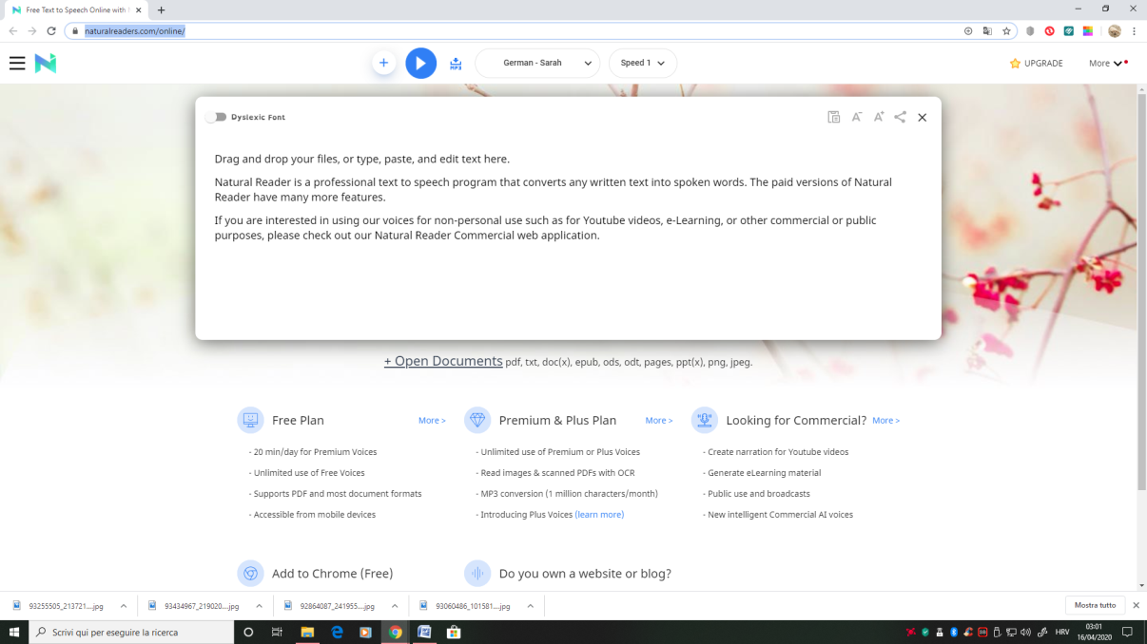

EVO TEKSTA ZA KOPIRATI:

Dora in Berlin
Der Herbst ist vorbei, der Winter kommt. Die Winterferien beginnen und wir feiern Weihnachten. Juche!
Dora kommt nach Berlin. Da wohnt ihre Oma. Jojo ist aufgeregt. Nina, Klaus, Uwe, Gretchen, Alex und Christian auch. Sie zeigen Dora ihre Stadt.
DAS IST BERLIN!
Am Abend gehen alle zusammen ins Kino am Potsdamer Platz. Heute Abend läuft ein alter Kinderfilm über das Mädchen Heidi.

Viele Küsse und Grüsse
Maja

